[1]

Estudo para Redução de Filas no Ferry Boat(Dezembro 2016)

Gabriel L. Silva, Samantha H. Nonnenmacher, e Cristiano Coelho.

*Resumo*—Este trabalho demonstra uma análise e estudo de uma empresa de navegação marítima nas cidades de Navegantes e Itajaí, demostrando como algumas alterações na sua estrutura básica poderiam influenciar numa redução considerável de tempo de espera em filas para pessoas, motos e carros.

*Palavras Chaves*— Redução de tempo, travessia marítima.

# introdução

Neste trabalho iremos apresentar razões que poderão, no futuro, aumentar a necessidade de pessoas se locomoverem mais rapidamente e de uma forma mais adequada as suas rotinas diárias, assim como abordar os motivos do aumento gradual de filas nos locais e avenidas, principalmente na empresa de navegação entre Navegantes e Itajaí, que é o tema principal deste trabalho.

Também iremos mencionar como os dados foram coletados e como foram tratados afim de obter uma solução para o problema que vem afetando cada vez mais os cidadãos das cidades de Itajaí e Navegantes.

Além disso, iremos representar a sequência dos processos através de um diagrama de sequência para representar iterações entre os objetos do cenário o qual nós implementamos com intuito de propor soluções adequadas para o problema.

Iremos mostrar relatos de uma população revoltada com a estrutura do Ferry Boat, empresa de navegação em questão. Os entrevistados são desde trabalhadores que necessitam de um transporte rápido e seguro para ir aos seus locais de trabalho, até turistas que apenas almejam passar férias tranquilas e agradáveis.

Também apresentaremos uma visão geral de Itajaí sob o ponto de vista de seu desempenho econômico nos últimos anos, enfatizando o aumento significativo de empresas e pessoas residentes no município, dados os quais revelam que a infraestrutura da cidade não vem evoluindo na mesma proporção.

# Fundamentação Teórica

Segundo o Instituto Brasileiro de Geografia e Estatística (IBGE) houve um significativo aumento no desenvolvimento econômico e populacional em Itajaí.

Esse aumento significativo gera mais empregos e assim mais pessoas que dependem de um meio mais adequado de se locomover, mas a infraestrutura não tem acompanhado o desenvolvimento econômico e populacional de Itajaí.

Como principal alternativa para evitar a BR-101, a balsa é utilizada para se fazer uma travessia mais rápida entre Itajaí e Navegantes.

Em meados do verão, por serem cidades litorâneas, é natural o aumento gradual de trânsito, congestionamento e filas. A geração de filas não apenas influencia no fato de demora com relação ao tempo de espera para fazer a travessia, mas também no trânsito total das cidades de Itajaí e Navegantes.

Além disso, as balsas não apenas são utilizadas por trabalhadores, que se deslocam para seus trabalhos, pois uma grande fatia do fluxo de pessoas provem do aeroporto internacional de Navegantes Ministro Victor Conder, o qual ocupa uma posição estratégica para o desenvolvimento econômico e turístico de Santa Catarina.

Ele atende munícios com forte presença industrial e turística como Blumenau, Itajaí, Brusque, Rio do Sul, Balneário Camboriú e Itapema. Em média movimenta cerca de um milhão de passageiros ao ano.

Em período de temporada as filas ficam mais preocupantes, juntando turistas que vêm passar férias, viagens diárias das pessoas que residem nessas cidades e ainda empresários que veem a negócio por causa do grande setor econômico.

O comparativo dos dados do Censo Demográfico de 2000 e das estimativas populacionais do IBGE para 2009 demonstram que Itajaí tem apresentado nos últimos 9 anos uma taxa média de crescimento populacional da ordem de 1,7% ao ano. Considerando o período avaliado, o município apresentou uma taxa acumulada de crescimento populacional de 16,7% (Figura 1).

Itajaí Santa Catarina Brasil



1,7%

1,5%

1,3%

Fig. 1 – Taxa de crescimento médio anual da população.

No período de 2004 a 2008, a taxa média de criação de empresas no município foi de 4,6% e a de empregos, 6% ao ano.

A Figura 2 mostra a taxa acumulada de criação de empresas e empregos segundo Brasil, Santa Catarina e Itajaí no período 2004/2008

Empresas Empregos

19.7% 15.3% 12.6% 26.4% 26.4% 25.6%



Itajaí SC Brasil Itajaí SC Brasil

Fig. 2 - Taxa acumulada de criação de empresas e empregos.

Segundo dados do Departamento Nacional de Trânsito (DENATRAN), no ano de 2008 o município possuía 96.500 veículos, sendo 49.873 automóveis. A evolução acumulada da frota de veículos nos últimos cinco anos foi de 46,6%.

A Fig. 3 mostra a taxa de crescimento acumulado da frota de veículos.

46.6% 41.3% 38.9%



Itajai Santa Catarina Brasil

Fig. 3 - Taxa acumulada de frota de veículos

O município de Itajaí é atualmente o que concentra a maior frota pesqueira e o maior número de indústrias que processam os mais diversificados tipos de peixes e pescados do País. A região é o centro nacional da pesca, e referência para o setor.

A infraestrutura do Ferry Boat não está preparada para nenhum tipo de acontecimento inesperado, como acidentes nas BRs ou dentro das cidades, ou qualquer tipo de emergência que possa ocasionar mudança de fluxo do trânsito.

De acordo com uma notícia de O Sol Diário houve um [bloqueio total da BR-101](http://osoldiario.clicrbs.com.br/sc/noticia/2015/02/bloqueio-na-br-101-gera-filas-em-itajai-na-manha-desta-sexta-feira-4708434.html) por pouco mais de trêshoras provocando reflexos no trânsito de alguns bairros em [Itajaí](http://osoldiario.clicrbs.com.br/sc/) por causa do protesto de caminhoneiros. Os acessos da cidade ficaram congestionados. O Ferry Boat e a balsa da Barra do Rio, que fazem a travessia Itajaí-Navegantes, também lotaram de motoristas tentando driblar a interdição da rodovia.

A figura a seguir mostra a fila do Ferry Boat que já passava do mercado livre de Itajaí.

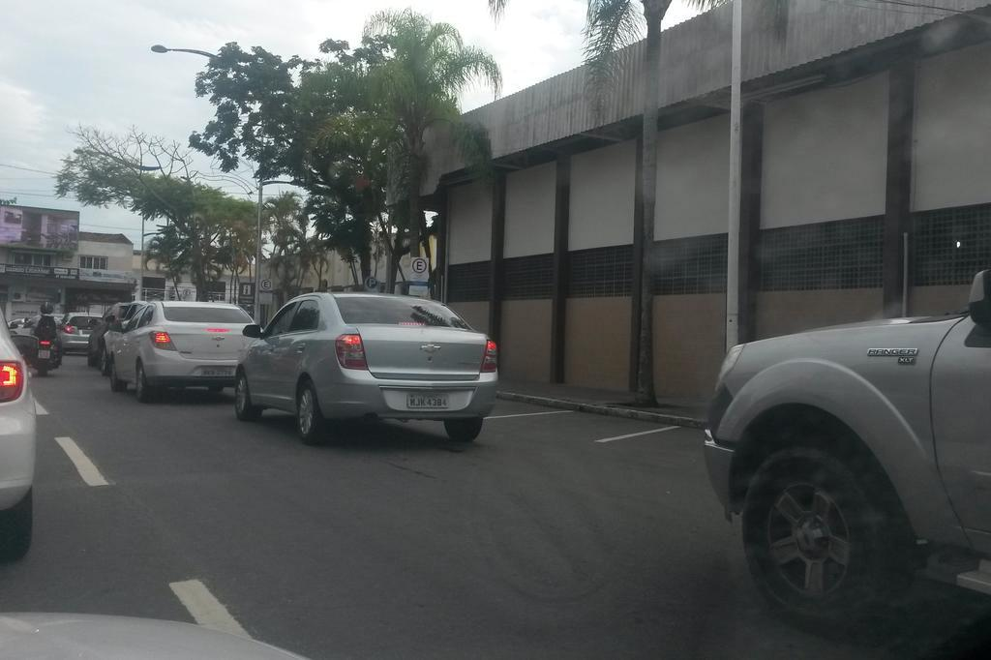

Fig. 4 – Fila do Ferry Boat.

Uma reportagem da RBS TV de Santa Catarina afirma que, o trânsito no Ferry Boat já ficou interrompido duas vezes por razão de protestos dos pescadores.

Na segunda vez por volta das 15h do lado de Itajaí, a fila para entradas do Ferry Boat chegava a três quilômetros e na margem oposta, em Navegantes, ultrapassava um quilômetro, conforme informações da prefeitura do município.

Por causa da manifestação, um transatlântico com 2.400 pessoas, sendo 1.800 mil turistas, não pôde seguir viagem a Montevideo.

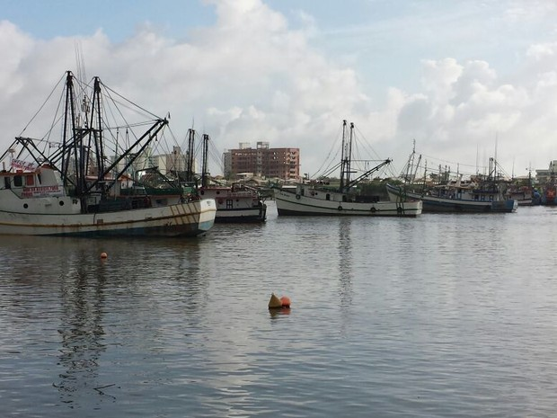

Fig. 5 – Barcos dos pescadores no rio Itajaí-Açu.

Conforme dito pelo analista Marcelo Arashiro, de 26 anos, um dos 1.800 turistas:

“*Ainda não nos deram nenhuma informação sobre a programação, como vai ficar com este atraso nos próximos dias. Já devíamos estar em Montevidéu, no Uruguai, e ainda estamos em Santa Catarina”*

Outra reportagem de O Sol Diário relatou uma confusão no Ferry Boat. O motorista de uma caminhonete tentou furar a fila e foi barrado pelo atendente da balsa. Irritado, o motorista discutiu e insistiu em querer entrar na balsa e ameaçou o atendente. A polícia foi acionada para resolver a situação. O transporte ficou parado por cerca de meia hora e a fila no Ferry Boat ficou imensa. A Polícia Militar foi acionada para que a balsa fosse liberada.

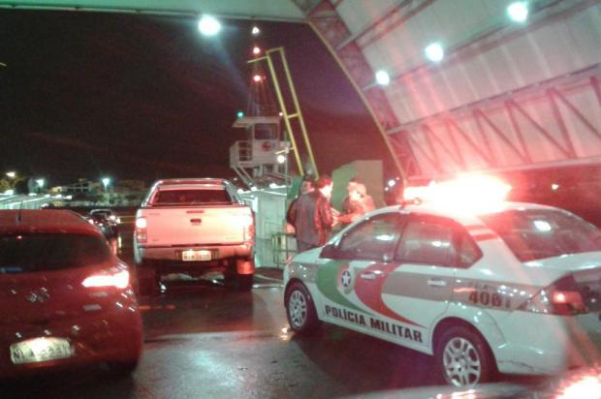

Fig. 6 – Confusão no Ferry Boat com acionamento da polícia militar.

## Relatos da População

O mau funcionamento do Ferry Boat traz revolta a toda a população. Todos concordam que se locomover tem se tornado cada vez mais difícil e perigoso.

Os adjetivos que usam para descrever o trânsito local são quase sinônimos – caótico, absurdo, insuportável, bagunçado, complicado, estressante.

Conforme dito por Tadeu Gurgel, 59 anos:

“ *A cidade está inchada. Cresceu na economia, cresceu na população, mas as ruas continuam as mesmas. Não existe lugar para tanto carro e tanta gente”.*

*Rodrigo dos Santos, 40 anos afirma o seguinte:*

“*A prefeitura tinha que começar a pensar em uma estratégia para daqui a 30 anos*. Eu não vejo solução para o trânsito *”.*

Já Angelica Maria de Holleben, 41 anos afirma que:

“Resido em Balneário Camboriú, necessito pegar o Ferry Boat para ir ao aeroporto de Navegante quando viajo a negócios, pois é o único aeroporto mais próximo, ir a Florianópolis a qual seria outra opção fica complicado, além de ser mais longe ainda tem trânsito no trajeto.

Perdi meu voo duas vezes já nesse mês por causa da fila do Ferry Boat que estava assustadora. Depois que estou ali na fila para pegar a balsa fica impossível querer mudar o trajeto pela BR ”.

## Sem prazo para mudanças

O secretário de Planejamento de Itajaí, Luiz Carlos Pissetti, afirma que há uma série de projetos para melhorias na infraestrutura de trânsito na cidade. Essas obras, no entanto, ainda não têm prazo para iniciar.

Uma audiência pública foi realizada em 24 de outubro de 2013, na Câmara de Vereadores de Itajaí, onde o tema foi a respeito dos serviços do Ferry Boat.

A discussão foi uma iniciativa das comissões de Obras e Serviços Públicos de Itajaí e Navegantes, principais emissoras de usuários do transporte.  Agora, as reclamações devem ser levadas diretamente ao governador do Estado.

Além de vereadores dos dois municípios, a discussão contou com a presença da comunidade interessada; Nildo Texixeira – gerente de Transportes Hidroviários do Departamento de Transporte e Terminais de Santa Catarina (Deter); Rogério da Luz, gerente do Deter; do secretário de Desenvolvimento Regional de Itajaí, Claudir Maciel, que representou o Governo do Estado; e o deputado estadual Volnei Morastoni, entre outras autoridades.

Os principais problemas apontados foram dificuldades e burocracia na concessão do passe-livre, falta de segurança na travessia, o trânsito no entorno do Ferry Boat, altos preços, problemas no contrato com a empresa que presta o serviço e a limpeza do Ferry Boat.

Conforme dito por o presidente da Comissão de Obras e Serviços Públicos da Câmara de Itajaí, vereador Antônio Aldo da Silva – Tonho da Grade (PP):

“ *O principal objetivo hoje era justamente colher estas reclamações dos usuários, oficializar estas necessidades e agora por meio desta comissão mista vamos levá-las diretamente ao governador”.*

# Metodologia

Os dados obtidos para a confecção deste trabalho, foram coletados em sua maioria com uma funcionária da empresa de navegação marítima de Navegantes-Itajaí, a qual disponibilizou os dados necessários para análise e implementação do cenário, e assim definirmos uma solução para o problema.

Segundo os dados obtidos: no total são quatro balsas que funcionam atualmente, uma em cada estação.

As estações 1 e 3 ficam localizadas em Itajaí enquanto as estações 2 e 4 ficam em Navegantes.

A balsa 1 que fica na estação 1 é designada somente para carros, com limite máximo de 35 carros. A balsa 2 que fica na estação 2 utilizada apenas para carros também tem limite máximo de 30 carros.

A balsa 3 é utilizada para o transporte de carros, motos e pessoas com limite máximo de 60 motos, 4 carros e *x* pessoas. A 4 designada também para motos com limite de 60, carros com limite de 4 e pessoas com limite variável.

Cada balsa aguarda aproximadamente 10 minutos na estação para sair ou até encher completamente.

No horário entre 12:30 e 17:30 há no máximo, aproximadamente, 15 minutos de espera em fila para carros e motos. A média de entrada é de dois carros e motos por minuto. Entre esse horário todos que estão na fila conseguem utilizar a balsa de uma vez.

Entre 17:30 e 19:30 há geralmente 30 minutos de espera em fila para carros e motos. A média de entrada é de quatro carros e motos por minuto. Já diferentemente do horário analisado anteriormente, raramente todos conseguem utilizar a balsa de uma vez.

Esse tempo de espera ocorre quando não há nenhuma interrupção da rotina, pois quando acontece acidente na BR, grande fluxo no aeroporto, acidente dentro da própria cidade, ou qualquer tipo de fato que ocasione o comprometimento do normal fluxo, o tempo de espera chega a aproximadamente 1 hora.

Para complementar a análise do fluxo de trânsito, coletamos alguns dados da infraestrutura do porto, que também colabora com esse grande fluxo: possui um cais com extensão total de 1.035m composto por 4 berços, sendo 2 berços de uso público, com 500m de comprimento total, e 2 arrendados. A profundidade máxima aceita é de 11m.

Os dados coletados foram tratados com a simulação dos carros chegando na fila do Ferry Boat e o tempo que eles levam até entrar dentro da balsa.

Para a Travessia esse tempo é analisado para propor uma melhoria.

## C. Diagrama de Sequência

Utilizamos uma ferramenta da UML, o diagrama de sequência, para descreve a maneira como os grupos de objetos colaboram em algum comportamento ao longo do tempo.

Primeiro foi definido qual o papel do sistema com o diagrama de casos de uso, depois, é definido como o software realizará seu papel (Sequência de operações).

O diagrama de sequência a seguir dá ênfase a ordenação temporal em que as mensagens são trocadas entre os objetos do nosso sistema. Entende-se por mensagens os serviços solicitados de um objeto a outro, e as respostas desenvolvidas para as solicitações.

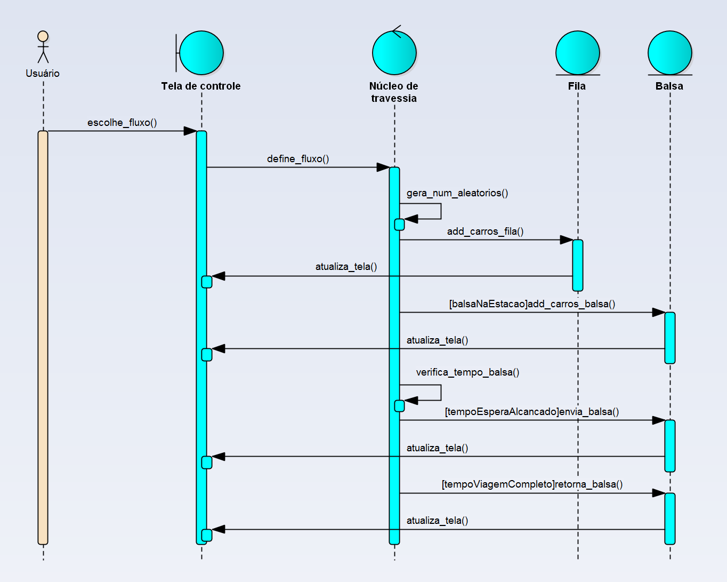

Fig. 7 – Diagrama de Sequência

# Conclusão

Com a implantação do cenário da estrutura básica do funcionamento do Ferry Boat, e com dados estudados, concluímos que a construção de um novo par de estações com balsas para carros melhoraria consideravelmente as dificuldades apresentadas. Esta medida, exigiria um investimento grande por parte da empresa e levaria um tempo até ser finalizada a obra como um todo. Entretanto, esta é melhor maneira de combater as filas, pois a redução seria cerca de 50%, de acordo com estimativas.

Como alternativa a medida apontada anteriormente, o problema das filas teria uma melhora se as balsas fossem substituídas por balsas com maior capacidade para carros, passando de 30 para 50 carros aproximadamente.

A expansão dos pátios para ficarem os carros, livrando a rua, ajudaria na não interrupção do fluxo do trânsito nas cidades de Itajaí e Navegantes, pois quando há fila nos terminais do Ferry Boat o trânsito das cidades é interrompido. Esta medida poderia ser mais facilmente aplicada em conjunto com as prefeituras.

Outro ponto levantado por funcionários do local, foi o problema com os próprios usuários da balsa. Muitos usuários acabam tentando burlar as normas de segurança da marinha, como evitar de sair do carro durante a travessia, ou fumando dentro da embarcação. Medidas e campanhas de conscientização para os usuários é o primeiro passo recomendado para uma melhora gradual do fluxo. Respeito as regras da embarcação, facilitar o troco, agilidade para entrar e sair da balsa garantiriam efeito imediato.

Todas as sugestões de melhoria proporcionariam uma contribuição para o trânsito fluir. Se a prefeitura e a empresa se alinhassem com as medidas citadas, liberando espaço para filas, e o investimento na empresa fosse estimulado para redução de tempo de espera em conjunto com as campanhas de conscientização, Itajaí e Navegantes poderiam usufruir de um trânsito menos caótico pelos próximos anos.

Referencias

1. IBGE,“PesquisaIndustrialEmpresa2010,”<http://www.ibge.gov.br/home/estatistica/economia/industria/pia/empresas/2010/defaultempresa.shtm> (2010).
2. G1,” Produção Da Industria cresce em 9 ede 14 locais,”<http://g1.globo.com/economia/noticia/2016/11/producao-da-industria-cresce-em-9-de-14-locais-em-setembro.html> (8/11/2016 9h00).
3. <https://pt.wikipedia.org/wiki/Aeroporto_Internacional_de_Navegantes>
4. IBGE,”Industria”,<http://www.ibge.gov.br/home/mapa_site/mapa_site.php#populacao> (2010).
5. SEBRAE/SC, “Santa Catarina em Números”, <http://www.sebrae-sc.com.br/scemnumero/arquivo/itajai.pdf> (2010).
6. DETER,”Travessia Itajai/Navegantes- Novo ferry boat já esta operando”, <http://www.deter.sc.gov.br/?modulo=noticia&int_seq_noticia=456>(5 dezembro 2016).
7. G1,”Pescadores em protesto impedem passagem Ferry Boat Itajaí,”<http://g1.globo.com/sc/santa-catarina/noticia/2015/01/pescadores-em-protesto-impedem-passagem-de-ferry-boat-em-itajai.html>
8. O Sol Dário,”Protesto dos caminhoneiros na BR-101 provoca longas filas no ferry boat e congestiona trânsito em Itajaí”, <http://osoldiario.clicrbs.com.br/sc/noticia/2015/02/protesto-dos-caminhoneiros-na-br-101-provoca-longas-filas-no-ferry-boat-e-congestiona-transito-em-itajai-4708484.html> (27/02/2015 11h52).
9. IBGE,”Indicadores”,<http://www.ibge.gov.br/home/mapa_site/mapa_site.php#economia> .

1.